Dybdelæringsprosjekt – Hvem vil jeg være?
Uke 3, 4, 5 og 6
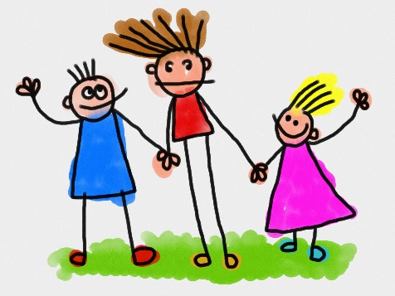
Elevene våre står nå med en fot i barndommen og en fot på vei inn i ungdomstiden. Det er nå identitetsdannelsen starter for fullt. De vil nå gradvis løsrive seg fra familie, og orientere seg mer mot venner. De danner seg egne meninger om hva de synes og mener. Mange forandrer både personlighet og interesser i denne perioden. Denne endringen inntreffer ikke alle samtidig, derfor kan mange relasjoner som har vært stabile gjennom hele barneskolen, nå bli satt på prøve. Å reflektere samme med dem om hvem de ønsker å være, og gjøre de oppmerksomme på at det faktisk er et valg de kan ta, er fornuftig å bruke tid på. Det er store endringer i både kropp og sinn. Mange har spørsmål og undring rundt kropp og seksualitet.

I disse ukene kommer vi til å arbeide med et tverrfaglig tema «Hvem vil jeg være». Elevene vil fordype seg i forskjellige temaer som vennskap, klassemiljø, hvordan du ønsker å være, barndom, ungdomstid, pubertet, seksualitet og identitet.

Se ukeplaner som vil bli gitt underveis i perioden. Noe av arbeidet vil være individuelt arbeid, noe med læringspartner og noe i gruppe. Disponerer de tiden godt på skolen, vil det være mindre arbeid hjemme.

Elevene vil få utlevert en egen mappe der all informasjon om prosjektet vil ligge. Fint om dere tar en titt i mappen sammen, og snakker om temaene vi holdet på med underveis. Kan være lurt om dere også tar en prat om hvordan man er en god samarbeidspartner, og hva god arbeidsinnsats er.

Vi gleder oss til å starte på dette spennende dybdelæringsprosjektet.
Hilsen Elizabeth, Veronica og Gry

